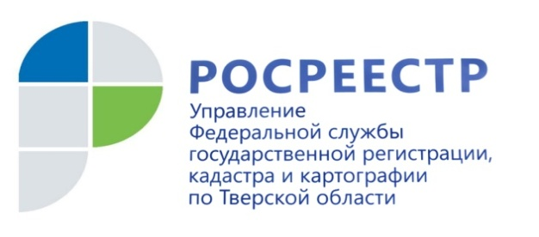
ПРЕСС-РЕЛИЗ

В марте тверской Росреестр зарегистрировал 87% ипотечных сделок в электронном виде за один день
В марте 2022 года в Управление Росреестра по Тверской области поступило 1743 заявления о регистрации ипотечных сделок, что на 2,5% больше по сравнению с мартом 2021 года (1700 заявлений). Из них 58,8% пакетов документов (1026) было направлено в орган регистрации в электронном виде. Для сравнения в марте 2021 года доля электронных пакетов, поступивших на регистрацию ипотек, составляла всего 37%.
Заместитель руководителя Управления Росреестра по Тверской области Ирина Миронова: «Рост показателя по регистрации электронной ипотеки говорит о том, что все больше заявителей предпочитают цифровой формат общения с Росреестром. Это результат системной работы ведомства с крупными банками и застройщиками, благодаря которой наши услуги становятся удобными, а сроки их получения постоянно сокращаются».
Так, по итогам марта 2022 года 87% сделок по ипотекам в электронном виде зарегистрированы тверским Росреестром за один день. В остальных случаях были выявлены недочеты, которые требовали устранения. В апреле этот показатель вырос до 91% при среднероссийском - 73,9%.
Управляющий Тверским отделением ПАО Сбербанк Виктор Аршинов: «Cервис электронной регистрации сделок по покупке недвижимости реализуется Сбером на площадке "Домклик". Совместная работа с Росреестром позволила расширить преимущества сервиса. Он стал еще быстрее, и его все чаще выбирают жители Тверского региона. Сегодня почти 90% сделок СберБанка регистрируются в электронном виде».
Проект «Электронная ипотека за один день» запущен Росреестром в 2020 году в рамках осуществления цифровой трансформации ведомства. В настоящее время услуга доступна во всех 85 субъектах РФ.

О Росреестре
Федеральная служба государственной регистрации, кадастра и картографии (Росреестр) является федеральным органом исполнительной власти, осуществляющим функции по государственной регистрации прав на недвижимое имущество и сделок с ним, по оказанию государственных услуг в сфере ведения государственного кадастра недвижимости, проведению государственного кадастрового учета недвижимого имущества, землеустройства, государственного мониторинга земель, навигационного обеспечения транспортного комплекса, а также функции по государственной кадастровой оценке, федеральному государственному надзору в области геодезии и картографии, государственному земельному надзору, надзору за деятельностью саморегулируемых организаций оценщиков, контролю (надзору) деятельности саморегулируемых организаций арбитражных управляющих. Подведомственными учреждениями Росреестра являются ФГБУ «ФКП Росреестра» и ФГБУ «Центр геодезии, картографии и ИПД».

Контакты для СМИ
Макарова Елена Сергеевна,
помощник руководителя
Управления Росреестра по Тверской области

+7 909 268 33 77, (4822) 78 77 91 (доб. 1010)

69_press_rosreestr@mail.ru
https://rosreestr.gov.ru/site/
https://vk.com/rosreestr69

170100, Тверь, Свободный пер., д. 2

